**Аннотация:**

Құрақ құрау өнері атты ғылыми жобада жас зертеуші құрақтың шұғу тарихынан бастап олардың қай мемлекетте қалай пайда болғандығына ерекше көңіл аударып, түркі халықтары арасында, онын ішінде қазақ халқының ұлттық қол өнерінің соның ішінде құрақ құрау қолонердің ерекше бір түрі екенін аңғарған. Зерртеу барысында өзімдік көз қарасын білдіріп, ұтымды ұсыныстар жасаған. Халық арасында күнделікті тұрмыста кездесетін құрал жабдықтар тек әдемілік үшін ғана жасалған емес, оның иесін тіл көзден сақтап, үйіне бағыт алып келетындігіне сенген. Ал ең бастысы, құрақ құрау бұйымдар от басының татулығын сақтап, ру мен ру, тайпа мен тайпа арасындағы адамдардың бірлігін нығайтатындығына нанған.

**Аннотация:**

**Лоскутное шитье как искусство происхаждение с , в какой стране научно юный исследователь в проекте особое внимание к их истории, среди тюркских народов, в том числе лоскутное шитье особый вид прикладного искусства казахского народа рукадели в том числе, что второе. Убедитесь, что рассмотреть собственное исследование, в ходе, рационализаторских предложений. Оборудование, встречающихся в повседневной жизни, а не только для красоты только среди населения, сохранить его владельца источника языках, верили, что взяв курс на дом. А самое главное, родовые племена поверили в укрепление.**

**Annotation :**

Quilting as an art RT su with motherhood, the country in which the scientific young researcher in the project particular attention to its history among the Turkic peoples, including quilting a special kind of applied art of the Kazakh people olinerd including that second. Make sure to consider your own research in, and improvement suggestions. Equipment encountered in everyday life, not just for beauty only among the population, to keep it the owner of the source languages, to focus on cellynne in the house of demons. And most importantly, to keep the family quilting products, in addition, ru and ru, the tribe and the tribe nayttamaan Nanan unity between people.

Аңдатпа :

Ғасырлар бойы уақыт елегінен өтіп ұрпақтан-ұрпаққа жеткен ұлттық қолөнер бабалардан қалған мәдени мұрамыздың ең асыл құнды қазынасының бірі. Ол келер ұрпақ тәрбиесінде баланың ой санасына жаңа заман талаптарымен үндесе тарап ақыл-ойды асқарға, қиялды-қияға жетелейтін киелі мұра.  
 Қазақ халқы салт-дәстүр мен қолөнер түрлеріне өте бай ел. Бұл – оның мәдениетті, әрі тәрбиелі ел екендігінің айғағы. Белгілі қоғам қайраткері, заңгер: Н. Шайкенов “Ұлт дәстүрі заңнан биік” – деген. Демек, салт-дәстүрлі ел- мықты, әрі тұғыры берік ел. Біздің халқымыз өз ұрпақтарына ғасырдан-ғасырға ұлт қасиетін салт-дәстүрмен, өнегелі әдет-ғұрыпымен, қонақжайлылығымен, әдепті ырым, тыйыммен, қолөнер түрлерін үйретумен ұлағатты ұл, инабатты қыз өсірген. Ұлттық тәлім, салт-сана сабағы адамгершілік тәрбиесінің аса сенімді әрі ғажайып жол екенін көрсетті. Дана халықтың өзі жасаған осы әдет-ғұрып пен жөн-жосықты біліп, үйренуі және өмірде қолдануы ағайынды адастырмас сара жол.  
 Мұны отбасында ата-ана, мектепте ұстаз, көпшілік ортада ата-әжелеріміз жастарға үйретіп, айтып отырса ұтарымыз көп болар еді.  
Халық тұрмысында жиі қолданылатын қолөнер түрлеріне: өру, тігу, тоқу, құрастыру, сызу, бейнелеу жатады. Соның ішінде ең көнесі ретінде әже апаларымыздың құрақ құрау өнерін айтуға болады. Бұл өнер балаға көп тәлім-тәрбие беретін өнердін бір түрі.  
 Құрақ құрау – бұл нағыз өнер, мата қалдықтарын үнемдеп тігудің ерекше түрі.  
Құрақшылық қолөнері сәнді жұмыстар жасау тарихы өте арыдан басталады.

Мақсаты :

Асқан шеберлікпен матадан және мата қиындыларын әр түрлі пішіндерді қиюластырып кәдеге жарату. Бір бұйым жасап шығару Таңғажайып талантымен талайларды тамсандырған, қазақ қолөнерінің қарапайым да, қайталанбас түрі – қиыстырып құрақ қию, одан көздің жауын алатындай өте бағалы бұйымдар жасау. Оның қымбат құндылығының бір айғағы, құрақтан жасалған заттардың ұзатылатын қыз жасауына еніп, бұл дүние-мүліктің ажарын арайландырып жіберетіні, үй ішіне ұлттық рең беріп, адамның рухын асқақтатады. Құрақ–төрге төсейтін көрпеше. Мата қиындыларын қиюластырып, тұмарша, сегіз жапырақ, ромб тәрізді өрнектерден құралған көрпені Құрақ немесе Құрақ көрпе деп атайды. Ежелден қонақжай қазақ халқы төрін қонаққа арналған “қасиетті орын” санаған. Ерте кезде баласы өліп, тоқтамаған үй “тіл-көзден аман болсын” деген ырыммен қырық Құрақ құрап, баласын соған ораған. Құрақ көрпені арасына мақта немесе қойдың, түйенің жүнін салып, сырып тігеді. Құрақ көрпе - Наурыздың жеті бояулы тұрпатын беретін, алуан өң үйлесімін, тұтастығын білдіретін түркілердің ежелгі бұйымы. Әдетте, қазақтар бірнеше тойдан жиналған мата жыртыстарын құрау арқылы алуан бояулы көрпені әлгі ежелгі принципті паш еткен. Қазақ қолөнерінің, оның ішінде құрақ бұйымдарының бояуы сан алуан. Халқымыздың ұғымында көгілдір түс-аспанның символы, қызыл түс – оттың, қанның, өмірдің, жасыл түс - өсімдіктің, көктемнің, бастаудың, ақ түс – биіктіктің, аспанилықтың, сары түс – даналықтың, білімнің белгісі. Сол себепті, қиықта бұл түстер бір-бірімен тығыз бірлікте тұрғанында ғарыштың, әлемнің бейнесін бедерлеп, артық мән-маңызға, құпия сырға толы екенін байқатады.Құрақ көрпе ұғымын енгізунасихаттау және эстикалық талғамдарын арттыру. Берілген тапсырма бойынша ақыл ойын, қиялын дамыту. Құрақ құрау, оны тамашалау сұлулықпен сырласуға, оны бойына сіңіруге, бояулар әлемін танып, түсінуге үйретеді. Ал жаны сұлу адамның ісі де, мінез-қылығы да, сөзі де, отбасы да сұлу.

Кіріспе

Бұрынғы әже-әпкелеріміз күнделікті үй-тіршілігінде өзіндік орны бар,   
пайдалануына қарай, шәй құюшыға арналған шағын көрпеше,мейманға салатын «төр көрпеше», ұйықтарда салатын мамық көрпеше, қыз ұзатыларда беретін түрлі түсті сәнді «атасына, енесіне» арналып, құрақ көрпе-көрпешелер жасауын дайындаған.   
Құрақ құрау өнерінің терең мән-мағынасы бар. Ертеде апа-әжелеріміз құрақ құрай отырып, қыз-немересіне арналған құрақты:«Отан болып құралып кетсін, өсіп-өнсін»деген тілекпен жасаған.   
Таңғажайып талантымен талайларды тамсандырған қазақ қолөнерінің қарапайым да қайталанбас түрі – қиыстырып құрақ қию, одан көздің жауын алатындай өте бағалы бұйымдар жасау. Оның қымбат құндылығының бір айғағы құрақтан жасалған заттардың ұзатылатын қыз жасауына еніп, бұл дүние-мүліктің ажарын арайландырып жіберетіні, үй ішіне ұлттық рең беріп, адамның рухын асқақтататыны. құрақ–төрге төсейтін көрпеше. Мата қиындыларын қиюластырып, тұмарша, сегіз жапырақ, ромб тәрізді өрнектерден құралған көрпені құрақ немесе құрақ көрпе деп атайды. Ежелден қонақжай қазақ халқы төрін қонаққа арналған “қасиетті орын” санаған. Ерте кезде баласы өліп, тоқтамаған үй “тіл-көзден аман болсын” деген ырыммен қырық құрақ құрап, баласын соған ораған. Құрақ көрпені арасына мақта немесе қойдың, түйенің жүнін салып, сырып тігеді.   
Қазақтың ісмер, шебер әйелдері құрақ көрпеден құрақ кеудешеге дейін, құрақ бөстектен құрақ ойыншыққа дейін жасап, керемет нәрселердің де қарапайым тәсілмен-ақ өмірге келетінін ежелден-ақ қалың жұртқа паш етіп келеді. Зердесінде зейіні бар адамдардың қай-қайсы да құрақтан жасалған заттарға ойлы көзбен назар аударса, сан алуан сәнді түстердің бір-бірімен жарасым тауып, әдемілік әлемін сыйға тартып тұрғанын айқын аңғара алады. Ол арқылы халқымыздың құнарлы дүниетанымын, эстетикалық талап-талғамын, сұлулықты аңсаған іңкәр сезімін айтқызбай-ақ танисың.   
Басты бұйымдары көрпе, тұскиіз, ендеше, жастық, түрлі ойыншықтар болып келетін құрақ құрау – қазақ дәстүрінде қыз балалар кішкентайынан біліп, үйренуге тиісті қолөнер түрі. Ол қыздарды төзімділікке, үнемділікке, шеберлікке, бояуларды ажыратып, олардың бір-бірімен үйлесімділік табуын түсініп, тануға шыңдайды, тазалыққа, әсемдікке үндейді, жан-дүниесін байытып, ой-өрісін кеңейтеді

Негізгі бөлім

«Құрақ құрау өнері»

«Еңбекке үйренем десең, ерінбе,  
Өнерге үйренем десеңжерінбе.

Құрақ – мата қалдықтарынан жасалатын үй бұйымының бірі. Орыс тілінде құрақ құрау өнері «Лоскутное шитье»деп аталады. Орыс халқының құрақ құрау өнері өте ерте заманнан келе жатыр. Шығыста, Мысырда, Каир төңірегінде үш мың жыл бұрын тігілген құрақ бұйымдар табылған. Ағылшын тілінде құрақ құрау өнері «Pachwork» деп аталады. Жапон халқында құрақ «сашико» деп аталады. Америкада әр түрлі ұлт өкілдер тұрғандықтан құрақ құрау өнері пайда болған.  
  
 Қазақ халқының қолөнері өзінің қайталанбас көркемдігімен, дәстүрлі әдісімен дараланып тұрады. Көнеден қалған бұйымдар өрнегінің ерекшелігімен адамды баурап алып, тарих қойнауына жетелейді. Шеберлердің қолдарынан шыққан бұйымдар күнделікті тіршілікпен қатар сол заманның қолөнер мәдениетінің баға жетпес үлгісі. Шеберлердің, ұсталардың, зергерлердің, кілемші мен тігіншілердің суретшілік қасиетімен бірге жетілдіру дарыны да қатар дамыған. Солардың арқасында түрлі үй мүліктері, жиһаздар жаңа түрге еніп, жетілдіріп, асыл дүниелерге айналып отырған. «Шеберді шілтерінен танисың», «Шебердің қолы ортақ», деген ел ішіндегі сөздер бекер айтылмаса керек. Қас шеберлікке жету үшін дарын, білім, іскерлік пен шыдамдылық керек.  
  
 Қолөнерінің алатын орыны ерекше, ол әрбір ұлттың өзіне тән меншікті өнері болып саналады. Халықтың мәдени дәрежесі өскен сайын қолөнері де дамып отырған. Қазақтың өрнекті әшекейімен істелетін қолөнерінің түрлері өте көп. Шығармашылық ізденіс үстіндегі халық шеберлері тұрмысқа қажетті қолөнерінің алуан түрін өмірге алып келуде. Соның бірі құрақ құрау. Бұл аса шеберлікті , шыдамдылықты қажет ететін қолөнер.

Құрақ дегеніміз не? Біздің қазақ тілінде құрақ сөзінің екі мағынасы бар. Біріншісі, көлдің жағасында өсетін өсімдікті құрақ десек, екіншіден, мата қиындысынан жасалатын бұйымды құрақ дейді. Яғни, құрақ дегеніміз шығынсыз өнім жасаудың бір түрі. Негізінен құрақтың 200-ден аса түрі бар. Соның ішіндегі төртбұрыш, сегіз сай, мүйіз құрақ, қиықша құрақ, үшбұрыш, аққу, шахмат, торкөз, гүл құрағы, майда құрағы, жұлдызша құрағы ел ішінде кеңінен тараған. Құрақ құрау техникасы екі бағытта дамып келеді:  
  
1.Құрақ құрау (құрақ мозайкасы);  
2. Жапсырмалау (аппликация).  
  
АҚШ ,Германия, Швеция сияқты елдердің мұражайларында құрақ техникасы сәнімен орындалған бұйымдардың коллекциялары бар. Мұндай қазақ халқының тұрмыс тіршілігінен хабар беретін бірқатар бұйымдар Қастеев мұражайына да қойылған. Материалдардың түстер үйлесімділігін, геометриялық шешемін тауып орналастырып, қайталанбас колорит алуға болады.Құрақтардан жасалған заттар өзінің ерекшелігімен, түстерінің әр түрлі болуымен бізді өзіне ерекше тартады. Құрақ құрау технологиясы тұрмыс бұйымдарын дайындауда қолданылады. Құрақтан жасалған бұйымдар: жастық тыс, көрпе (орыс, қазақ, ағылшын), дастарқан, майлық, ұстағыш қолғап, жапқыш, кілем, дорба, баскиім, киімдер, сувенир немесе аксессуар ретінде –сәнді сөмке, кошелек т.б  
Жасалу жолдары:  
а ) композициялық орналасуы, симметрия сақтауы;  
ә )түстерінің үйлесуі, жарасымды болуы;  
б ) қағазға геометриялық элементтерін түсіру, дұрыс және бірдей орналасуын қадағалау.

Сонымен құрақ көрпе, халқының ұлттық қол өнерінің бір түрі. Құрақ құрау үшін ең алдымен, қажетті материалдар таңдап алынып, олар түрі, түсі, матасына қарай сұрыпталады. Яғни, маталардың барқыт, жібек,сиса, сәтен кесінділері жеке-жеке бөліп алынады.Содан кейін ісмер әйел не бірыңғай барқыттан, немесе бірыңғай жібектен құрақ құрауға кіріседі. Бұл істі бастамас бұрын әрбір түстін бір-біріне сәйкес келуіне, бірін-бірі ашып тұруына айрықша көніл бөлінеді. Құрақ құрау, қалдық қалдырмау. Ертеде қазақ даласында қымбат маталар тапшы болғандықтан, киім-кешек тігушілер қалған маталардың қиықтарын бір кәдеге жаратуға тырысып, олардан әртүрлі бұйымдар жасаған. Сөйтіп, құрақ құрау өнері дүниеге келген.

**Құрақ құраудың шығу тарихы.**

*Әжелер киім тіккенде,*

*Тастамапты қиықты.*

*Әр алуан қиық түскенде,*

*Дорбаға салып жиыпты.*

*Көп киім тігіп біткенде,*

*Қиыққа дорба толыпты.*

*Қиықты сәндеп тіккенде,*

*Құрақ көрпе болыпты*

Құрақшылық қолөнері сәнді жұмыстар жасау тарихы өте арыдан басталады. Таңғажайып талантымен талайларды тамсандырған қазақ қолөнерінің қайталанбас түрі – қиыстырып құрақ қию, одан көздің жауын алатындай өте бағалы бұйымдар жасау. Зердесінде зейіні бар әр адамның қай-қайсысы да құрақтан жасалған заттарға ойлы көзбен назар аударса, сан алуан сәнді түстердің бір-бірімен жарасым тауып, әдемілік әлемін сыйға тартып тұрғанын айқын аңғара алады.

Қазақтың қолөнерінің өмірге келуі халықпен, көшпелі өмірмен тығыз байланысты. VII-VIII ғасырда тігіншілік, етікшілік пайда балған. Сауда саттық дамыған кезде әр халықтың өнері араласып ұлттық құрақ түрлері пайда болды. Қазіргі уақыт талабына сай жаңа үлгідегі "сегізжапырақ”, "қызғалдақ”, "ботакөз”, "құдық”, "жұлдыз”, "шахмат” құрағымен жастық тыс, көрпе, сырмақ, паннолар жасалады. Қазақ халқы-кең байтақ елімізде қалыптасқан көне мәдениеттің тікелей мұрагері және сол дәстүрді дамытушы, жаңғыртып байытушы, ұлттық қолөнердің үздік үлгілерін атадан балаға мұра етуші.

Құрақ дегеніміз ерте заманнан келе жатқан жан өнер Каирдің Булат мұражайында қарақұйрық терісінен құрап тігілген өрнектер әрі күнге дейін сақталған, ал Токио мұражайының бірінде Майома Әдонің (1569-1867) асыл тастар мен түрлі маталардың қиындыларынан құрап тігілген киімі әлі күнге дейін сақталған. Демек құрақтар тек кедейлер емес байдың, ханның үйінде де одан жамылғы көрпелер, киімдер тігіп киген.

Ғасырлар бойы уақыт елегінен өтіп ұрпақтан-ұрпаққа жеткен ұлттық қолөнер бабалардан қалған мәдени мұрамыздың ең асыл құнды қазынасының бірі. Ол келер ұрпақ тәрбиесінде баланың ой санасына жаңа заман талаптарымен үндесе тарап ақыл-ойды асқарға, қиялды-қияға жетелейтін киелі мұра.

Құрақ құрау – бұл нағыз өнер, мата қалдықтарын үнемдеп тігудің ерекше түрі. Бұл құрақ өнері бүкіл елге белгілі өнердің бірі болып табылады. Құрақ құрау көптеген халықтарға бұрыннан белгілі өнер. Ең көне бұйым болып табылатын пэчворк техникасы, ең алғаш рет шыт отаны – Индия елінен табылған. Ерте заманда құрастырылған киімдерді кедей, нашар тұратын адамдар киген. Ал қазіргі таңда құрастырылған киімдерді авангард стилінде пайдаланады. Орта Азия халықтары қазақпен қырғызда – "құрақ”, Ресейде – мозайка немесе "ляпочка” деп, ал ағылшынша «квилт» деп, Жапон халқында «сашико» деп аталады. АҚШ, Германия, Швеция сияқты елді мұражайларында құрақ бұйымдарының коллекциясы бар.

Ал қазақ халқының тұрмыс тіршілігінен хабар беретін бір қатар бұйымдар Ә.Қастеев мұражайнда сақталған.

Қасиетті қазақ халқының, соның ішінде әйел адамдардың қолдарынан шыққан қолөнер туындыларының тарихы тым тереңде жатыр. Ол кең байтақ жерімізді мекендеген сақ, үйсін, қыпшақ, ғұн тәрізді көне түрік тайпаларының мәдениетінен арқау алады. Және де оған Оңтүстік-Сібір, Орта Азия мен Ресей халықтарының да мәдениеті өз әсерін тигізген. Осындай үнемі жаңғыру үстінде болған қазақ халқының дәстүрлі қолөнерінің даму биігіне көтерілген кезеңі ХІХ ғасырдың 2-жартысы мен ХХ ғасырдың басы.

Археологиялық қазбалар мен жазба ескерткіштерге арқа сүйенсек, Қазақстан аймағын мекендеген тайпалар жүздеген жылдар бойы металл, тас, сүйек, саз балшық, ағаш, жүн, тағы басқа да шикізаттарды шаруашылық кәсіптері мен күнделікті тұрмыс қажетіне жарап, қол өнердің өз ұлтына тән ерекше көркем түрлерін қалыптастырған. Қазақстан жеріндегі қолөнердің көне заманнан келе жатқанына Павлодар өңіріндегі Досыбай жартасынан табылған бейнелер, Өскемендегі жазбалар мен Ұлытау жартасындағы суреттер, өзіміздің облыс көлеміндегі Лебедевка, Қырықоба обаларында жүргізілген архелогиялық қазба жұмыстарының нәтижесінде табылған керамикалық қазындылардың беттеріне салынған геометриялық өрнектер нақты айғақ бола алады. Өзге де ғылыми деректерде қазақ даласында болған саяхатшылар қазақ топырағын мекендеген сақтар мен массағаттардың барлық заттардың әшекейленіп, киімдердің өзіне тән үлгісі барын айтады.

Құрақ маталары:  
  
Қамқа – алтындатқан немесе күмістеткен зерделі жіптен тоқылған жібек мата.  
Қатипа – жол-жолы бар, жұқа жібек мата. Барқыт, шыт.  
Торқа – ең қымбат жібек мата.  
Батсайы – қалың жібек кездеме.  
Торғын – қымбат бағалы жібек матаның бір түрі.  
Мақпал – тығыз тоқылған, жұмсақ, түкті барқыттың бір түрі.  
Қыжым – сапалы жүнен тоқылған түкті мата, плюш.  
Пай – жібек мата.  
Парша – алтын мен күмісті араластыра отырып тығыз тоқылған жылтырақ жібек мата және сол матадан тігілген қымбат бағалы киім.  
Қазине – жібектен қалыңды – жұқалы етіп тоқитын мата.  
Шағи – жұқа келген жұмсақ және таза мата.  
Ләңке – сырткиімдік матаның бір түрі.  
Насар – жібек кездеме.  
Ұштап – ақ түсті тығыз мата.  
Шыт – арзанқол жұқа мата.  
Сәрпөңке – астарлық жібек мата.  
Бояқ – кездеменің боялған түрі.  
Борлат – қызыл түсті жұқа мата.  
Тібен – түрлі-түсті қалың мата.  
  
Құрақтың көркемдік мән-маңызы:  
  
 Қазақтың ісмер, шебер әйелдері құрақ көрпеден құрақ кеудешеге дейін, құрақ бөстектен құрақ ойыншыққа дейін жасап, керемет нәрсе-  
лердің де қарапайым тәсіл-мен-ақ өмірге келетінін ежел-  
ден-ақ қалың жұртқа паш етіп келеді. Зердесінде зейіні бар адамдардың қай-қайсы да құрақтан жасалған заттарға ойлы көзбен назар аударса, сан алуан сәнді түстердің бір-бірімен жарасым тауып, әдемілік әлемін сыйға тартып тұрғанын айқын аңға-  
ра алады. Ол арқылы халқы-  
мыздың құнарлы дүниетаны-мын, эстетикалық талап-тал-ғамын, сұлулықты аңсаған іңкәр сезімін айтқызбай-ақ танисың.  
Басты-басты бұйымдары көрпе, тұскиіз, кеудеше, жас-  
тық, түрлі ойыншықтар болып келетін құрақ құрау – қазақ дәстүрінде қыз балалар кішкентайынан біліп, үйренуге тиісті қолөнер түрі. Ол қыздарды төзімділікке, үнемділікке, шеберлікке, бояуларды ажыратып, олардың бір-бірімен үйлесімділік табу-ын түсініп, тануға шыңдайды, тазалыққа, әсемдікке үндей-ді, жан-дүниесін байытып, ой-өрісін кеңейтеді.  
Құрақ негізінен, түрлі-түсті маталардан құралады. Киім-кешек тіккенде қалған, арнайы сатып алынған маталардан қандай өрнек шыға-руға болады? Мата қиығын қолына ұстаған әрбір әйел оны білмей тұрып қиық құрай алмайды, жасаған бұйымы көріксіз болып шығады. Яғни, құрақ құрауда қойылатын басты шарт: онымен айналысатын адамның бойында өнерді түсінетін қасиет, ұшқыр қиял, бояулардың сырын білетін таным болуға тиіс.  
  
Құрақтың үйретері:  
  
 Құрақ құрау үшін ең алдымен, қажетті материалдар таңдап алынып, олар түрі, түсі, матасына қарай сұрыпталады. Яғни, маталар-дың барқыт, жібек, сиса, сәтен кесінділері жеке-жеке бөліп алынады. Содан кейін ісмер әйел не бірыңғай барқыттан, немесе бірыңғай жібектен құрақ құрауға кіріседі. Бұл істі бастамас бұрын әрбір түстің бір-біріне сәйкес келуіне, бірін-бірі ашып тұруына айрықша көңіл бөлінеді. Құрақ құрау – қалдық қалдырмау. Ертеде қазақ даласында қымбат маталар тапшы болғандықтан, киім-кешек тігушілер қалған маталардың қиықтарын бір кәдеге жаратуға тырысып, олардан әртүрлі бұйымдар жасаған. Сөйтіп, құрақ құрау өнері дүниеге келген.  
Ысырапқорлық – қазақ-тарға жат қылық. Ежелден-ақ ата-бабаларымыз үнемшіл болып, қолдағы темір, сүй-ек, ағаш, тері тәрізді заттар-дың да кесінділерін қажеті-не ұқсатып, аяқ асты таста-маған. Ал қолдағыны осылай ұқсатуда қиыстырып құрақ құраушылардан асқан шебер жоқ. Олай болса, құрақ құрау қыз-келіншектерді ысырапқорлықтан тыйып, үнемділікке үйретеді.  
Қазір ұлттық салт-дәстү-ріміз қайтадан жаңғырып, өмірімізге тереңдеп енгендіктен, қазақтың құрақ құрау өнері де қайтадан дамып отыр. Құрақтардың мың құбылған сәні мен сұлулығына қарап тұрғаныңда, «Шіркін-ай, қазақтың бұл құрақтары мен ою-өрнегіне тіл бітсе, олар мәңгілік ғұмыр, асыл махаббат, өшпес сұлулық туралы бізге таусылмас сыр мен жыр толғар еді-ау!», – деп те ойға қалатыныңды қайтерсің. Әр үйде құрақтан жасалған бұйымдардың болуы – отба-сының ұлтжандылығын ғана танытып қоймайды. Бұл қазақ қолөнерінің ежелгі түрінің қайтадан жаңғырып, қазіргі заманмен жарасым тауып отырғанын көрсетеді.  
  
Құрақтағы бояулар сыры.  
  
 Қазақ қолөнерінің, оның ішінде құрақ бұйымдарының бояуы сан алуан. Халқымыздың ұғымында көгілдір түс-аспанның символы, қызыл түс – оттың, қанның, өмірдің, жасыл түс – өсімдіктің, көктемнің, бастаудың, ақ түс – биіктіктің, аспанилықтың, сары түс – даналықтың, білімнің белгісі. Сол себепті, қиықта бұл түстер бір-бірімен тығыз бірлікте тұрғанында ғарыштың, әлемнің бейнесін бедерлеп, буддистік мандаланың философиялық мағынасынан да артық мән-маңызға, құпия сырға толы екенін байқатады.  
  
Қолөнердегі қазақ символы.  
  
 Қазақ қолөнерінің қандай түрінде де ою-өрнектер пайдаланылады. Құрақтан жасалған бұйымдарда да олар өз орнын тауып жатады. Негізінен, қазақ символы көп қабатты. Ол басқа символдармен астасып, мағынасын байыта береді. Этнографтардың айтуынша, бұл жерде ұшбұрыштың және оған қиысатын барлық элементтердің мәні айрықша. Олардың түсіндіруінше, үшбұ-  
рыш магиясының мәні үш дүниені тұтастыра білуінде. Қазақтың дәстүрлі көзқарас-тары бойынша, үшбұрыш – су, жер, ауа – үш ғаламның белгісі болып саналатын балықты, оқты, құсты меңзейді. Егерде осы үшбұрыштың ішіне қошқар мүйіз оюы қиысса, ол отты бейнелейді. Жалпы, қазақтардың ұғымында ою-өрнек магиялық сипатта, ол барлық «кіріс» пен «шығысты», «жағал» мен «қиысуды» белгілейді…  
  
Құрақтан жасалатын бұйымдар:  
  
 Қоржын. Зат салатын бұйым. Ертеде жарапазан айтқан балалар иығына қоржын арқалап, қазақ ауылдарын аралаған. Әрбір үй оларға қолында бар құрт, ірімшік, жент тәрізді тәттілерін беріп,  
күміс түйген орамалдар сыйлап, балалар өз отбасына қоржынын несібеге толтырып қайтатын болған. Алыс сапарға шыққандар да астындағы атына қоржын теңдеген. Тіпті, сүндетке отырғызған баланы атқа мінгізіп, ағайын аралатқанда да жанына қоржын байлағаны мәлім. Қазір түрлі қиықтардан жасалып, ою-өрнек салынған сәнді қазақы қоржындар құдағилар арасында жүріп, сыйластықтың бір дәнекері болуда.  
Құрақ кеудеше. Көбінесе қыз-келіншектерге арнап жасалатын киім. Халқымыздың салт-дәстүрі бойынша, ұл-қыздары той-думанда ғана емес, күнделікті өмірде де әдемі киініп, таза жүрген. Құрақ кеудешелер әрі сәнді, әрі жылы. Оны қай жерге де киіп баруға болады. Құрақ кеудешені жасарда оған таңдап алынған маталар тобының түр-түсі жағынан бір-біріне үйлесімді болғанына ерекше көңіл бөлінеді. Шеберлер қызылдың жанына жасылды, ақтың жанына қараны, көктің жанына сарыны қойып, әр түстің терең мәні мен сырын ашқан ғой. Құрақ кеудешені жасарда да ол қатаң түрде ескеріледі. Және де қолдағы материалдардың қиы-қтарының біртекті болғаны дұрыс.  
  
 Тақия. Қазақ шеберлері ежелден-ақ құрақтарды қию-ластырып тақия тігіп келеді. Құрақ тақиялар – өте сәнді баскиім болып саналады. Қы-  
зыл – жасыл, сары – көк тақия-  
лар бойжеткендердің көркін құлпыртып, қос бұрымды шашына керемет жарасып тұрады. Шеберлер құрақ тақияларды негізінен, пүліш маталардың жарқын, ашық бояулы қиықтарынан тігеді. Бүйірін шаршы ішіндегі қиықшалардан құрастырады. Мұндай тақияның бүйіріне кемінде төрт түрлі түстегі құрақ пайдаланылады. Сонда құрақ тақия көрікті болып шығады.  
  
 Қиық сырмақ. Оны үйді әшекейлеп, қабырғаға ілу, тақта үстіне төсеу үшін жасайды. Кейбір дәулетті кісілер қиық сырмақты палас ретінде еденге де төсеп тастайды. Сырмақтың тұтас материалы үшін түйенің жүні қажет. Өйткені, ол әрі жұмсақ, әрі жеңіл, әрі жылы, әрі таза. Осы негізгі материалдың үстіне ұлттық ою-өрнек түріндегі құрақтар шаршылап орналастырылады. Сырмақ үстіне ою тек қана ашық және біртекті материалдардан әзірленеді. Сосын оны жымдастырып тігіп, шетін тегіс әшекейлеп шығады.  
 Құрақ жастық. Үйдегі құрақ көрпенің үстіне құрақ жастықты қойып, қонақтар оған шынтақтап жататын болса, ол отбасын ерекше бір ұлттық сән-салтанатқа бөлеп тұрады. Құрақ жастықтарды қоңыр немесе жасыл, әйтпесе қою көк түсті материалдан жасап, бетіндегі өрнегін ақ немесе ашық сары түсті матадан орнатып, жиегіне ақ түсті әшекей жіп жүргізсе, ол тіпті көрікті болып шығады.

Көрменің тартымдылығы :

Құрақтың түрлері :

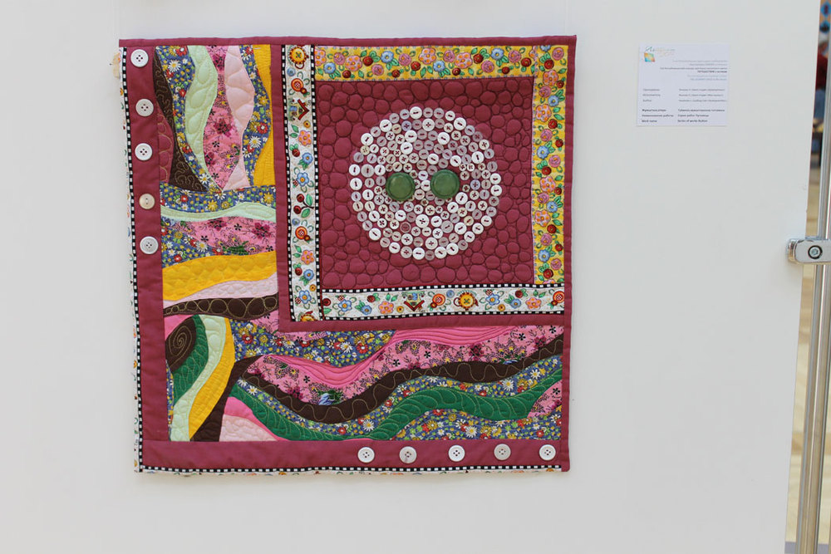

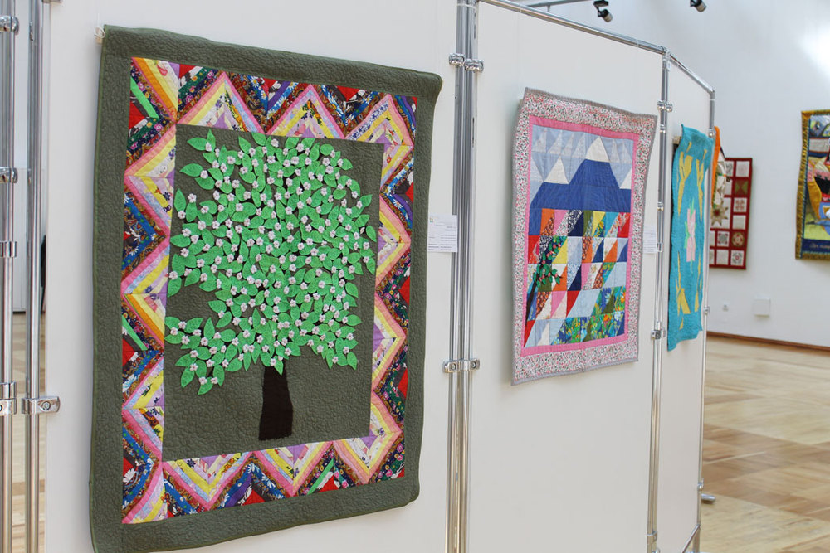

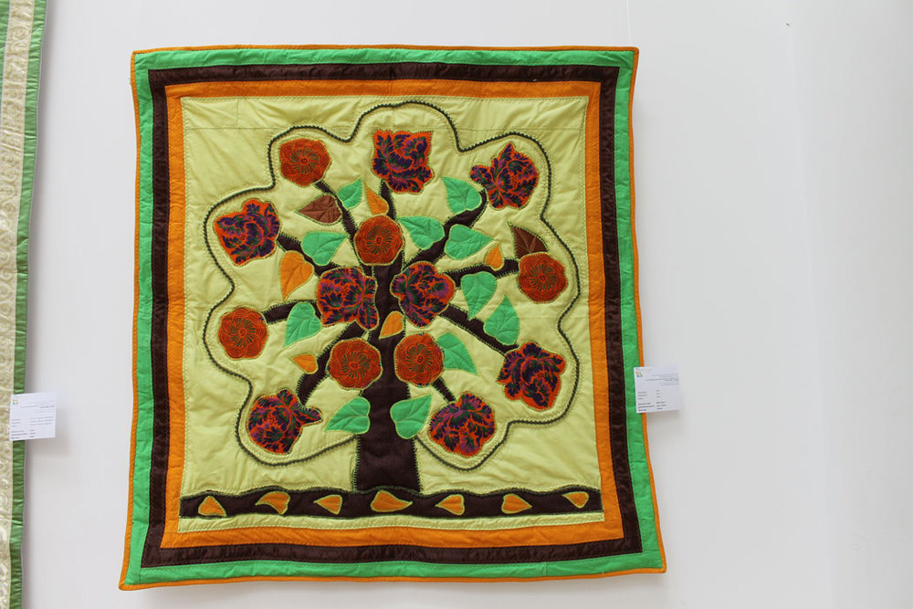

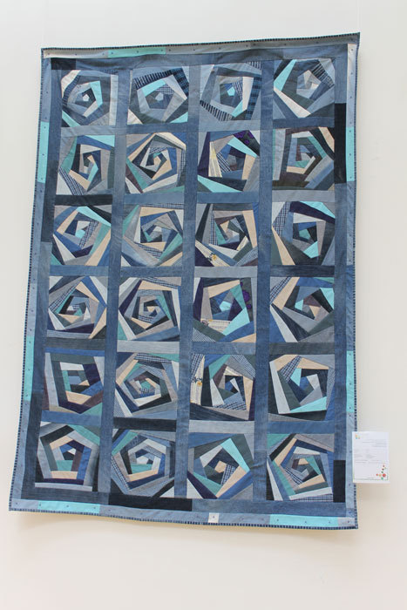

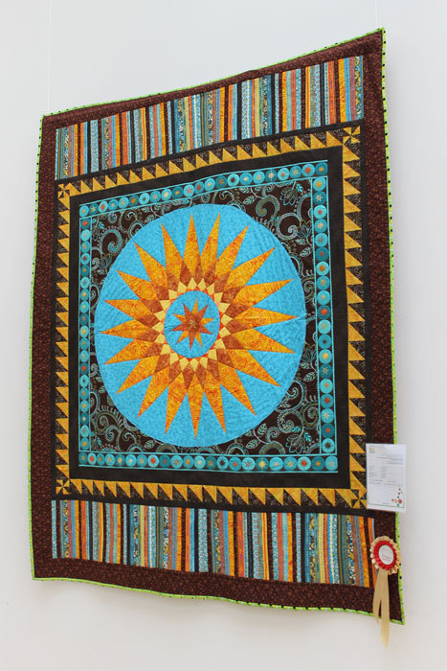

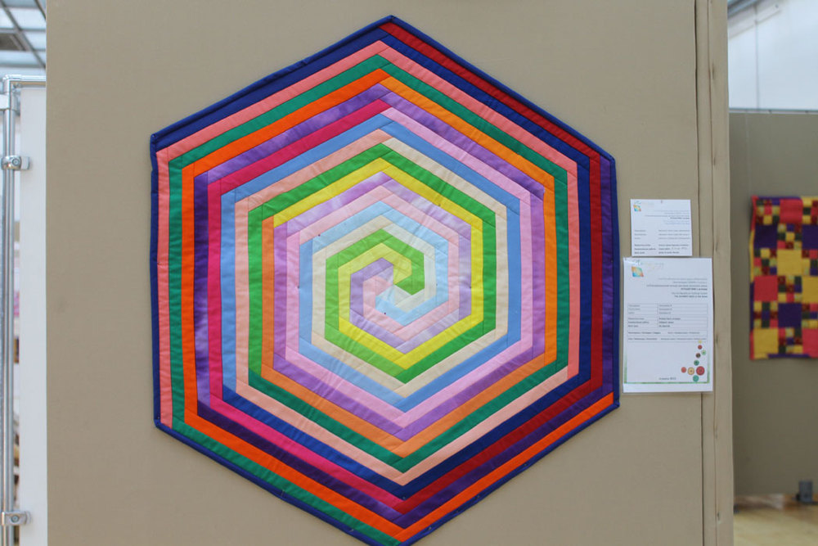

Өзімнің шығармашылық жұмыстарым.

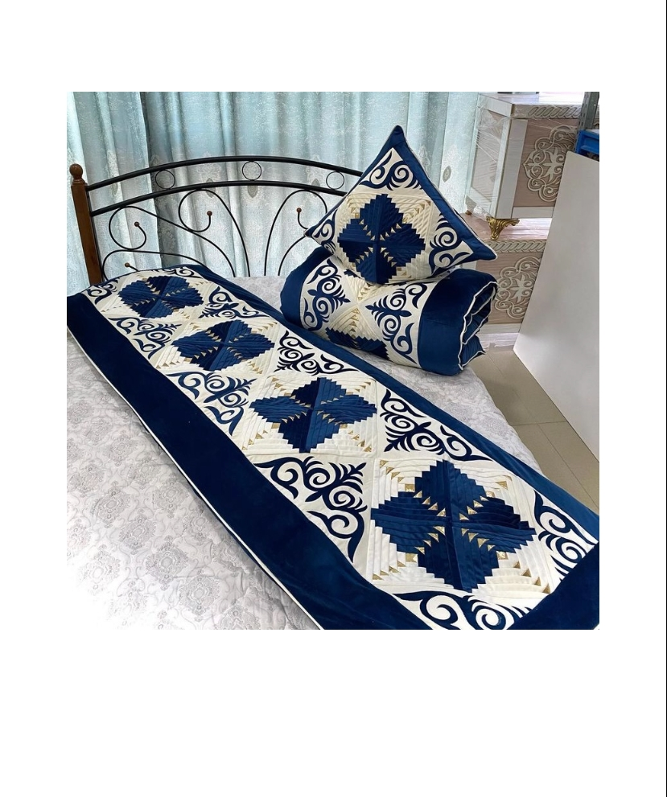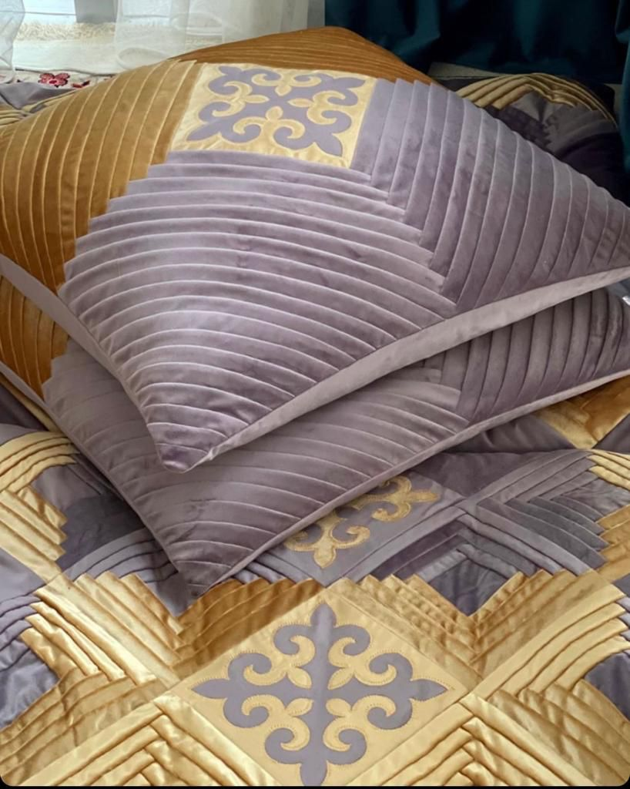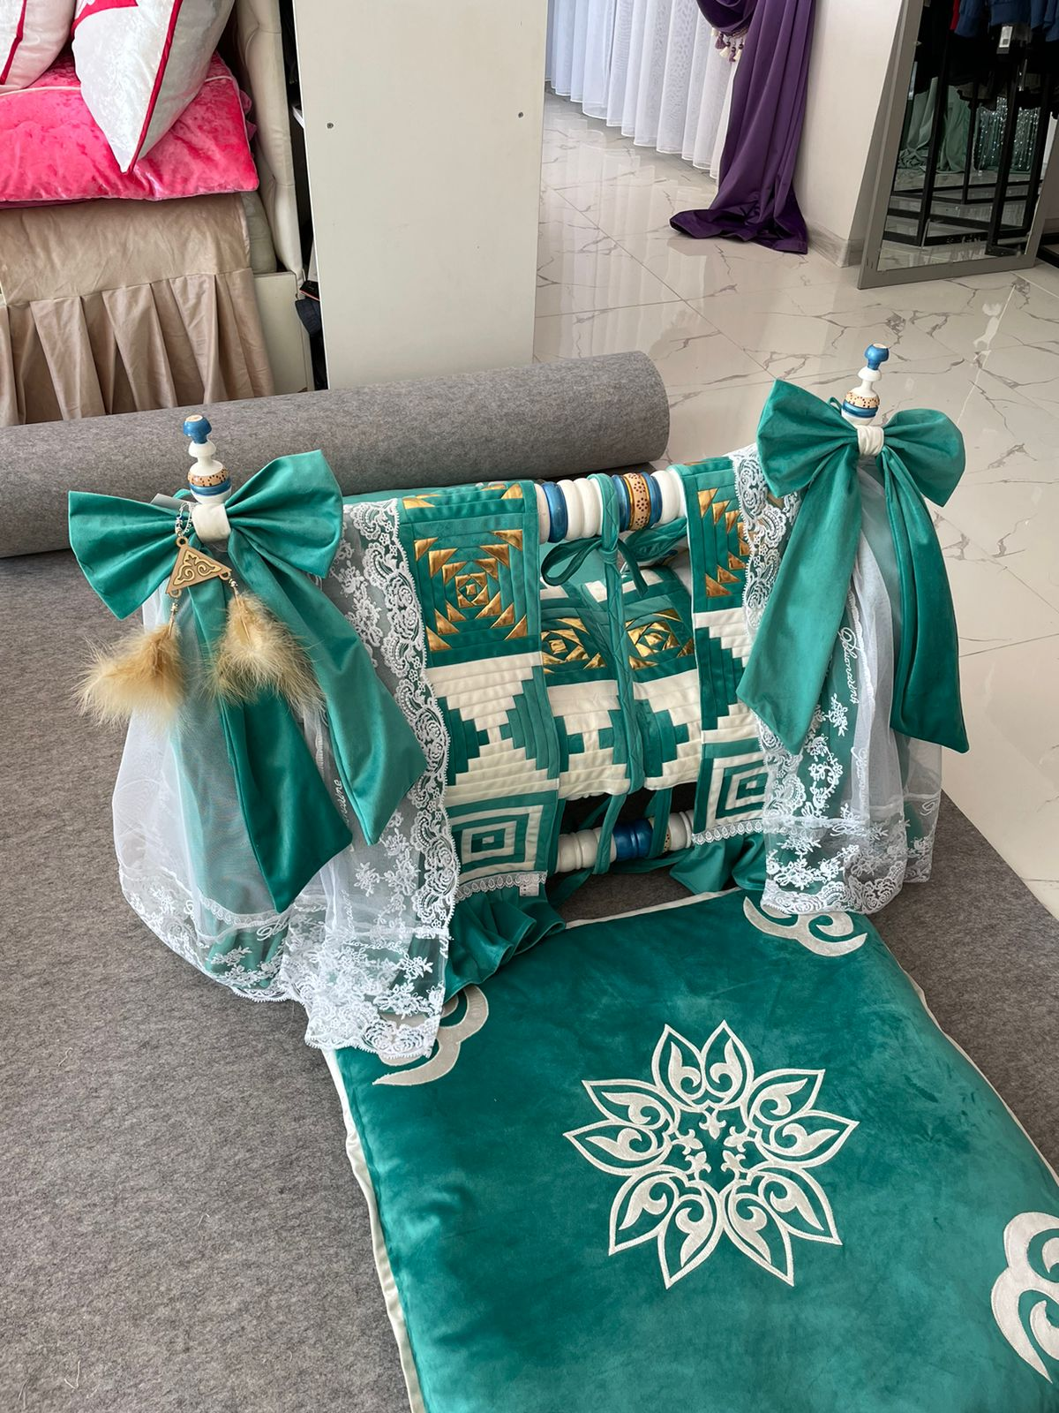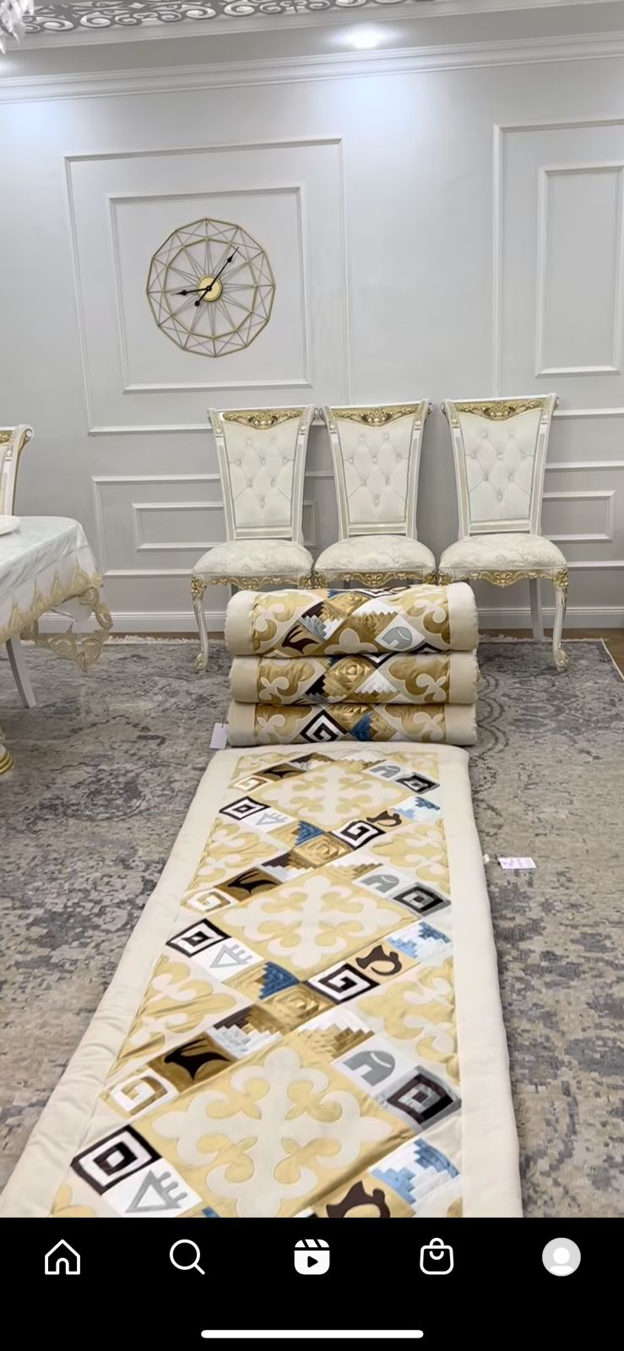

Қорытынды :

Құрақ құрау өнерін дымытуды насихаттауымыздың мақсаты қолөнерді сақтап қалып, дәстүрімізді жалғастыру кешегі қажеттіліктен туындаған өнерді бүгінгі жастарды тәрбиелеуге пайдалану, өнерге баулып тәрбиелеу.  
 Жұмысты жасау барысында көптеген зерттеме жұмыстарын жүргіздім. Өз жұмысымның ерекшелігі қазақтың салт-дәстүрін, ұлттық қолөнер туындыларын зерттей отырып, құрақ өнерін меңгердім. Жалпы, құрақ өнерін зерттеу барысында, оның түрлерін, жасалу жолдары, тарихы айтылған. Адам, қоғам үшін құрақ өнерінің жасалуын зерделей келе қолөнер байлығымыз екенін білдім. Құрақ – қызық, әрі құнды өнер. Ол ұзақ ізденісті, ыждағатты қол еңбегін қажет ететін іс. Шын шеберлікке қоса табандылықты талап етеді. Қазақ халқының қолөнерінің аса қымбат, қайталанбас сұлулығын, ғажайып көркін құрақ өнерінен көреміз. Ғылыми жұмысымды қорыта қеле, түйген ой-пікірім:  
– құрақ өнері арқылы халықтың қолөнерін, салт-дәстүрін білу.  
– құрақ өнері – есте сақтау, жобалау, шамалау, түстер жарасымдылығын жақсы айыра білуге  
– құрақ өнері – өте нәзіктікті, әдемілікті, шыдамдылықты, шеберлікті талап етеді.

Елбасы Н. Ә. Назарбаевтың “Қазақстан – 2030” стратегиясында алға міндет етіп қойған ішкі және сыртқы саясатының аса маңызды 30 бағытының бірі – мәдени мұра бағдарламасы аясындағы халықтық мәдени құндылықтар мен дәстүрін дамыту. Осы бағытты ескере отырып, көнере бастаған қолөнерді бүгінгі күнде өз кәдемізге жаратып, қолданудың маңызы өте зор.  
 Қазақтың қолөнері бүгінгі жаһанданған заманда да өз мәнін жоғалтпай, жалғасын тапса, нұр үстіне нұр болар еді.

Пікір

Бұл жоба колледж студенттері өз Отанының тарихын,мәдинетін оның ішінде ерекше көзге түсетін көне мұрамыз құрақ құрау өнерінің жасалу тарихын,олардың бұйымдарға қолдануын,түс үйлесімділігі дизайн,композитция ұғымын тани білу мәселелері қарастырылған.

Көптеген әдебиеттерді оқи отырып құрақ құрау түрлерін тарихымен түсінік берген.

Қазақстанның құрақ құрау өнерін зеріттеген ғалымдардың зерттеулерін негізге ала отырып түсініктерін деректермен дәлелдеуге ұмтылған.

Өзіндік ой қорыту нақты тұжырым жасау және зерттеу дағдысы өз бойында қалыптаса бастаған .

Бұл зерттеу жұмысында оқушы теориялық жағынан мәліметтерді жинақтап,оны тәрбиелік мәнінің зор екендігін түсіне білді.Осы жүргізген зерттеуді пайдалы деп ойлаймын үйткені ата баба мұрасын көріп қана қоймай сол туралы ізденіп әдебиеттерден құрақ құрау өнерінің тарихымен жасалу технологиясымен танысты,жай көзге корінген құрақ құраудың мән мағынасының тереңде жатқанын үлкен ақпарат беретінін ұқты.Жас ұрпақты өз бетімен еңбек етуге ұтарымыз көп.

Пайдаланған әдебиеттер тізімі :

1. Еңбекке баулу оқыту әдістемесі. Алматы, 1998.  
2. «Мектептегі технология» №8 ,№ 10 2011

3. «Шебердің сиқырлы қалашығы»Шымкент баспасы, 2000ж  
4. «Еңбекке үйрету» Республикаклық ғылыми әдістемелік журнал,№9-10, 2009  
5. «Бастауыш мектеп» әдістемелік журнал,№6,2007

Мазмұны:

Аннотация1 - бет

Аңдатпа

Мақсаты

Кіріспе

I Негізгі бөлім

1. «Құрақ құрау өнері»
2. Құрақтың шығу тарихы
3. Көрменің тартымдылығы:
4. Өзімнің шығармашылық жұмыстарым
5. Қорытынды
6. Пайдаланған әдебиеттер тізімі

**ҚАЗАҚСТАН РЕСПУБЛИКАСЫНЫҢ ОҚУ АҒАРТУǀ МИНИСТРЛІГІ**

**ШЫМКЕНТ КАЛАСЫНЫҢ БІЛІМ БАСҚАРМАСЫ**

**М.САПАРБАЕВ ИНСТИТУТЫНЫҢ**  «**ПАРАСАТ**» **КОЛЛЕДЖІ**

**Ғылыми жоба**

**Тақырыбы :«Құрақ құрау»**

**Дайындаған : ТК21-1 тобы Төрехен Жанел**

**Жетекшісі: Іскендір Ақмарал**

**2023**